**今日动态**

**第四周 9月24日 星期二 晴**

**一、晨间来园**

出勤：今日来园23人

今天早晨，大部分孩子都能在独立走进幼儿园，走到自己的教室里，并且在教室里开开心心地和同伴一起玩游戏。

部分孩子在老师的提醒下能够和老师打招呼，并且主动在教室门口签到，将水杯放在水杯架上。

**二、区域游戏**

小朋友们一来到幼儿园就都选择了自己喜欢的玩具进行游戏。左佑、邓江宁、陈意、杨子沐、洪开澈、田初阳、张文泽、谢芃煜、彭屹知、李兴宸、沈恒熠、徐鲲、包金萱、胡嘉芯、曹瑾依、丁苏予、贾栩然、焦欣桐、唐艺芯、邵清玥、黄子苏、孙悦、王悦宁小朋友都能够和其他小朋友和睦共处，一起玩玩具。

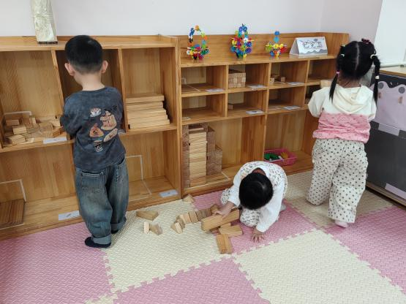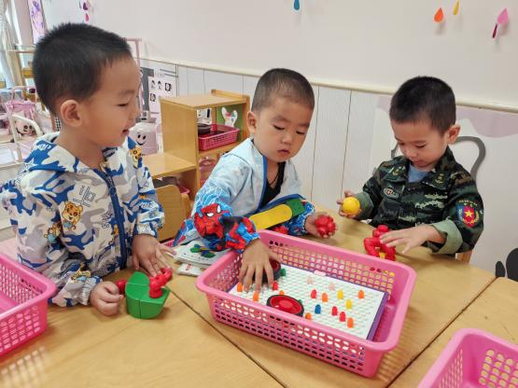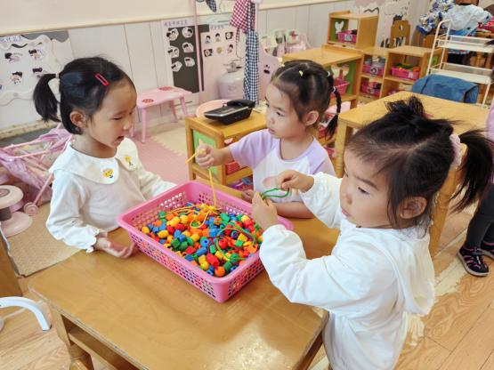

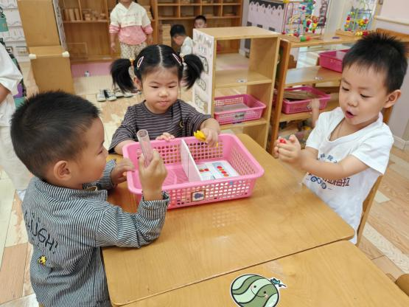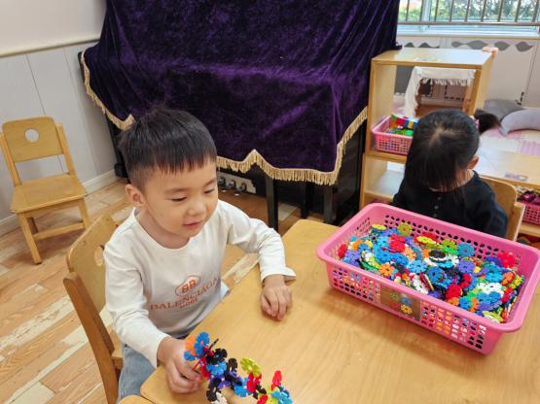

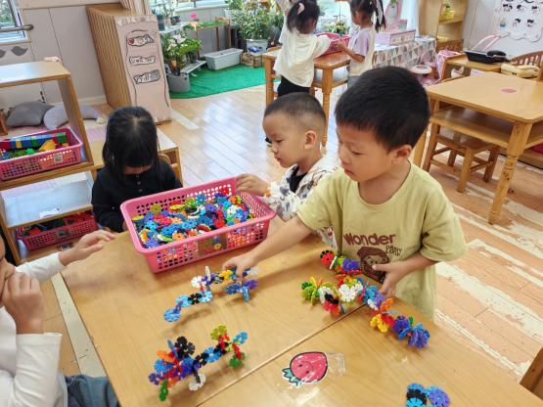

**三、户外活动**

今天的户外时间孩子们一起进行了攀爬网的游戏，孩子们和大三班的哥哥姐姐们一起挑战高高的攀爬网，从滑滑梯到平衡木，都是我们喜欢的游乐设施。

今天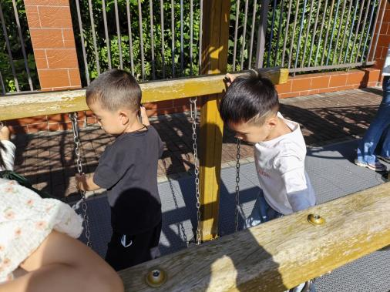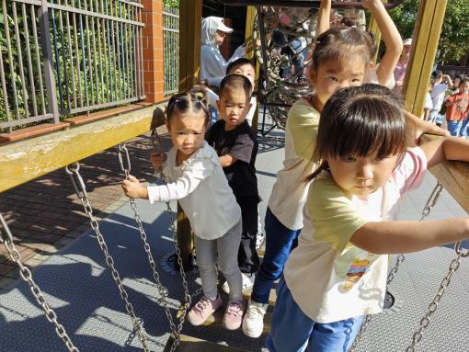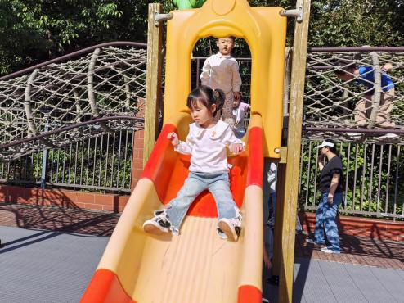的惠安

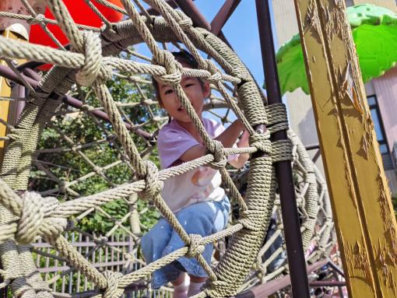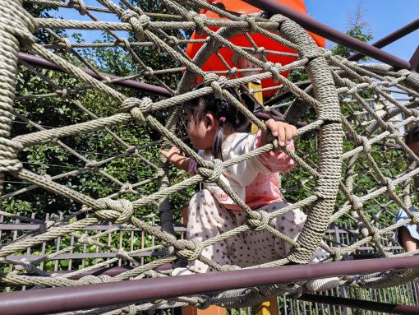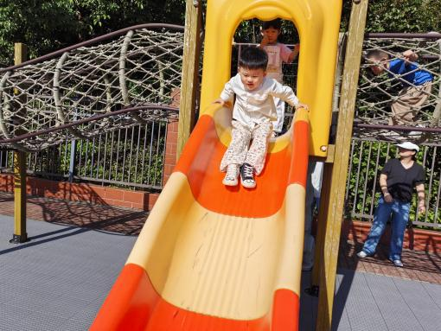

**四、集体活动**

这是一节关于图形分类的数学活动。形状有许多种，小班阶段幼儿认识的形状主要有圆形、正方形和三角形。本次活动以绘本故事为载体创设游戏情境，引导幼儿在游戏中根据颜色、形状进行分类活动，在看看、找找、做做的过程中提升思维能力。

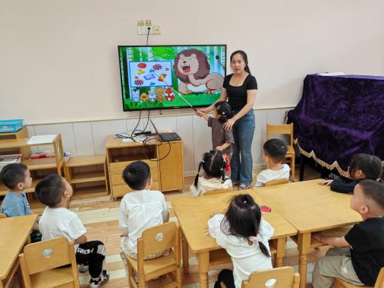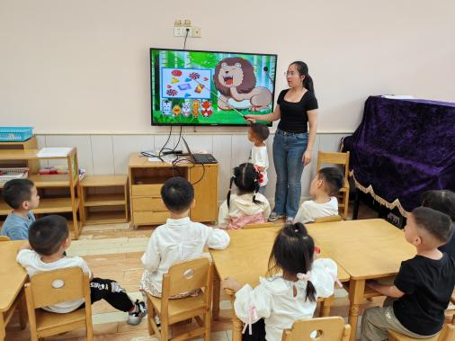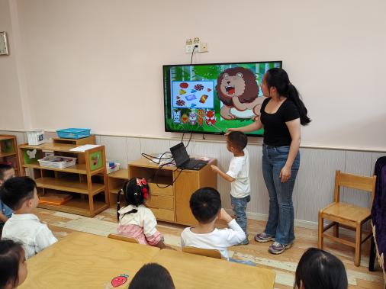

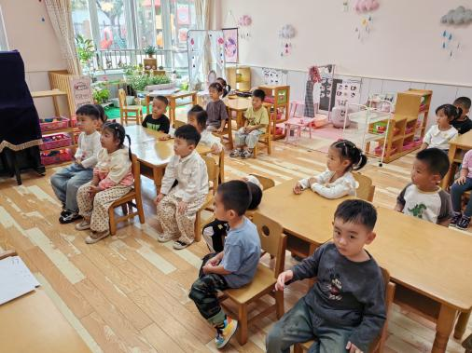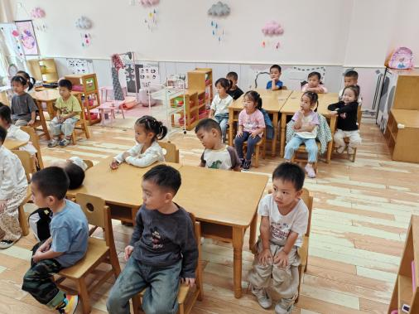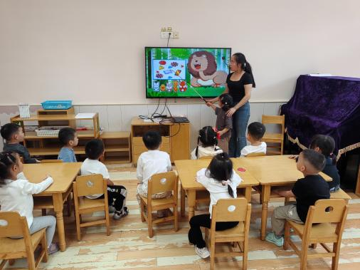

**五、温馨提示**

幼儿秋季保健小常识：

衣着适宜：由于秋季温差较大，家长应根据气温变化及时为孩子增减衣物，早晚应比白天多加一件衣服。

饮食调理：多让孩子吃一些含维生素丰富的食物，尤其是含维生素A、C多的食物，它们对预防上呼吸道感染有帮助。例如，可以多炖些冰糖生梨水给孩子吃。

保持室内空气流通：虽然天气会逐渐变冷，但在家时还是要保证一定时间的开窗通风，保持室内空气的流通。

适当户外活动：秋天最适合户外运动，家长有时间应多带孩子到户外活动，多晒太阳，晒太阳可以促进体内钙的吸收，同时增强孩子的体质。

预防腹泻：入秋后是轮状病毒性腹泻的发病高峰期，家长一定要把住“入口关”，注意饮食卫生，不给孩子吃生冷食品，定期给玩具和食具煮沸消毒。

保持良好生活习惯：保证孩子有充足的睡眠时间，安排科学、合理的一日生活、活动常规并执行。

及时就医：一旦孩子出现感冒症状，如流鼻涕、打喷嚏、发烧、咳嗽等，要尽快送医，避免因为耽误病情，而使孩子病情加重。